Kapitel:
Thema: | Wir mikroskopieren: das Zwiebelhäutchen
Name: |  | Klasse: | Datum:
Du schaust dir heute die Zellen vom Zwiebelhäutchen im Mikroskop an. Hier siehst du einige Bilder von Zellen. Schreib in jedes Kästchen unter dem Bild, wie die Zellen aussehen und wie sie angeordnet sind.

A  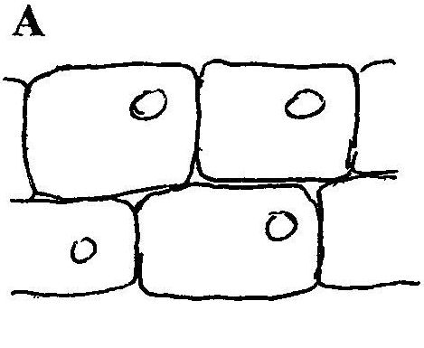 | 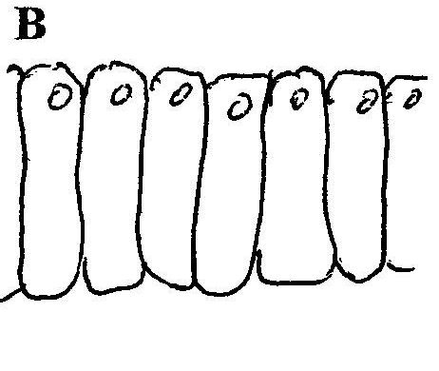 | 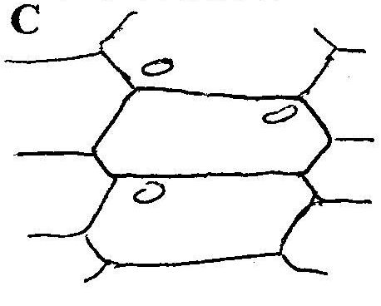 | 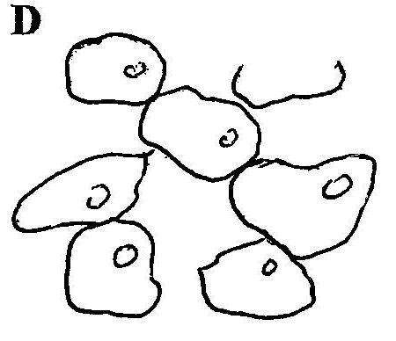 | Bild
 |  |  |  | Aussehen
 |  |  |  | Anordnung

In welchem Bild sind Zellen des Zwiebelhäutchens dargestellt? In Bild _____.

Begründe in Worten: __________________________________________________________

___________________________________________________________________________

Die Zwiebel ist Teil einer Pflanze. Findest du in den Zellen des Zwiebelhäutchens alle Teile einer Pflanzenzelle, die du kennst? Welche kannst du sehen, welche nicht – und warum nicht?

Zellkern
Zellwand
Chloroplasten
Vacuole
Zellplasma
Zellmembran

Wortliste zur Projektion:

rund:
kreisrund, oval ...

eckig:
dreieckig, viereckig, fünfeckig, sechseckig ...

länglich, quadratisch, unregelmäßig geformt ...

eng zusammen, mit kleinen oder mit großen Zwischenräumen ...

durcheinander, alle in gleicher Richtung ...

Lösungsvorschlag:

A |  |  |  | Bild
viereckig (recht-eckig), breit ... | viereckig (recht-eckig), schmal ... | sechseckig, schmal ... | unregelmäßig, rund, kartoffel-förmig ... | Aussehen
regelmäßig ange-ordnet, wie eine Mauer, eng aneinander | regelmäßig ange-ordnet, wie ein Zaun, eng aneinander | regelmäßig ange-ordnet, eng aneinander | unregelmäßig angeordnet, mit großen Zwischenräumen | Anordnung
C

viele Zellen sind sechseckig, sie liegen eng aneinander und

sind regelmäßig angeordnet
In welchem Bild sind Zellen des Zwiebelhäutchens dargestellt? In Bild _____.

Begründe in Worten: __________________________________________________________

___________________________________________________________________________

Die Zwiebel ist Teil einer Pflanze. Findest du in den Zellen des Zwiebelhäutchens alle Teile einer Pflanzenzelle, die du kennst? Welche kannst du sehen, welche nicht – und warum nicht?

Zellkern | manchmal schwach sichtbar
Zellwand | gut sichtbar zwischen den Zellen
Chloroplasten | nicht zu sehen: es gibt keine
Vacuole | der größte Raum innen, sichtbar
Zellplasma | der Raum zwischen Vacuole und Zellwand; Grenze schlecht zu sehen
Zellmembran | nicht direkt sichtbar: zu dünn

Hinweise für die Lehrkraft:
Zunächst sollen die Schüler das Aussehen und die Anordnung der Zellen in den vier Skizzen beschreiben. Dabei hilft ihnen eine projizierte Wortliste. Dann mikroskopieren sie die Zellen des Zwiebelhäutchens und ordnen sie, begründet über ihr Aussehen und ihre Anordnung, einer der Skizzen zu. (Hinweis: Manche Zellen der Zwiebelhäutchen sind auch fünfeckig.) Schließlich sollen die Schüler erkennbare von nicht erkennbaren Zellbestandteilen unterscheiden und ggf. begründen, warum sie nicht zu sehen sind.

